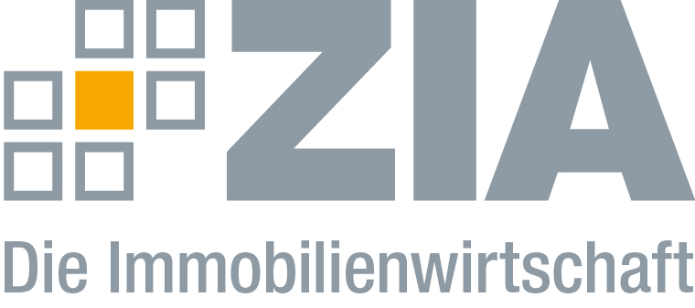

Pressemitteilung

ZIA begrüßt Bayerisches Maßnahmenpaket für mehr Wohnungen

Berlin, 17.05.2018 – Das Bayerische Kabinett hat ein Maßnahmenpaket für mehr Wohnungen beschlossen. Der ZIA Zentraler Immobilien Ausschuss, Spitzenverband der Immobilienwirtschaft, begrüßt die Initiative der Landesregierung. Besonders hervorzuheben ist die geplante Beschleunigung von Bauprojekten durch das Pilotprojekt Digitale Baugenehmigung, das nach und nach ausgeweitet werden soll. „Diese Idee zeigt, wie durch kreative und technologisch unterstützte Maßnahmen Prozesse bei Bauprojekten beschleunigt werden können“, sagt Iris Schöberl, Vorsitzende der ZIA-Region Süd. „Ein intelligentes Bauprozessmanagement und eine moderne Projektsteuerung sind entscheidende Hebel bei der Schaffung von neuen Wohn- und Wirtschaftsimmobilien.“

Darüber hinaus trägt die geplante Initiative „Innen statt Außen“ entscheidend zur Innenstadtentwicklung bei, indem leerstehende Gebäude in Ortskernen wieder nutzbar gemacht werden und hierfür der Fördersatz erhöht wird. Über die Programme Städtebauentwicklung und Dorferneuerung sollen Projekte künftig mit 80 Prozent Förderung unterstützt werden, besonders strukturschwache Gemeinden erhalten sogar eine Förderung von 90 Prozent. Die Eigenheimzulage und der einmalige Festbetrag sind weitere attraktive Instrumente, um den Weg ins Wohneigentum zu erleichtern.

„Die bayerische Landesregierung setzt in der Wohnungsbaupolitik auf Anreize statt Verbote. Das ist der richtige Weg und ein tolles Vorbild für andere Bundesländer“, so Schöberl. „Das Credo ‚Bauen, bauen, bauen‘, das aktuell so dringend nötig ist, wird hier tatsächlich in die Praxis umgesetzt. Wir können Bauministerin Ilse Aigner nur zustimmen, dass Neubau die beste Medizin gegen steigende Mieten und Kaufpreise ist. Bayern hat nach wie vor zusammen mit Sachsen den niedrigsten Grunderwerbsteuersatz von 3,5 Prozent. Hieran und an den Maßnahmen für mehr Wohnungsbau sollten sich andere Bundesländer ein Beispiel nehmen.“

Der ZIA
Der Zentrale Immobilien Ausschuss e.V. (ZIA) ist der Spitzenverband der Immobilienwirtschaft. Er spricht durch seine Mitglieder, darunter mehr als 25 Verbände, für rund 37.000 Unternehmen der Branche entlang der gesamten Wertschöpfungskette. Der ZIA gibt der Immobilienwirtschaft in ihrer ganzen Vielfalt eine umfassende und einheitliche Interessenvertretung, die ihrer Bedeutung für die Volkswirtschaft entspricht. Als Unternehmer- und Verbändeverband verleiht er der gesamten Immobilienwirtschaft eine Stimme auf nationaler und europäischer Ebene – und im Bundesverband der deutschen Industrie (BDI). Präsident des Verbandes ist Dr. Andreas Mattner.

Kontakt
Andy Dietrich
ZIA Zentraler Immobilien Ausschuss e.V.
Unter den Linden 42
10117 Berlin
Tel.: 030/20 21 585 17
E-Mail: andy.dietrich@zia-deutschland.de
Internet: www.zia-deutschland.de

